NOTRE SERIE LE QUARTIER PALATIAL DE KETCHAWA/DJENINA
2/DAR HASSAN PACHA, LE PALAIS MAGHRÉBIN CONVERTI AU STYLE VÉNITIO-ORIENTALISTE
Par Farid Ghili et Farés Khima
Historique
Nous sommes en1580. La flotte ottomane se retire du bassin occidental à la suite du conflit qui a opposé l’Empire Ottoman à l’Espagne.
La province ottomane d’Alger acquiert dès lors, une autonomie de fait, et la flotte algérienne développe une fertile activité corsaire, jusqu'à la fin du XVIIème siècle.
Cette période florissante fait d’Alger, bourgade de 20.000 habitants au début du XVIe siècle , une ville prospère d’environ 80.000 habitants. 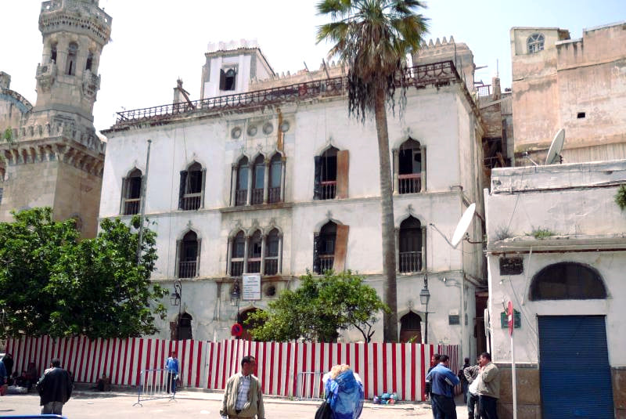
Cependant pour différentes raisons, qui ne peuvent être traitées dans ce sujet, la Course s’étiole à partir de la fin du XVIIème siècle.
Mais après un pénible siècle obéré, une autre ressource, véritable planche de salut, permet à la Régence de compenser ce déclin de la Course et conséquemment de revenus.
Ce sera l’exportation du blé qui va durer de l’année 1725 à l’année 1815.
Cette nouvelle source de richesse, combinée à la reprise de la Course, (toutefois d'insignifiante importance avec celle de la période citée plus haut), sous le commandement de sa figure emblématique le Raïs Hamidou, profite certes, à la Régence, et corollairement ses dignitaires minorité dominante et à certains privilégiés. Ces parvenus étaleront avec ostentation leur statut, en construisant de somptueuses demeures, dans le hafs ( hauteurs de la ville et proche banlieue) ou dans la basse Casbah à proximité de la Djenina, centre du pouvoir.
Parmi ces demeures fastueuses, Dar Hassan Bacha (la Maison du Pacha Hassan) symbolise cette exubérante opulence.
Elle est située (après la démolition de la maison du Chaouch) face à Dar Aziza, (voir partie 1), qui faisait partie du complexe constituant la Djenina et reliée à la Mosquée Ketchaoua,(originelle) par un passage latéral.
Ce sublime palais a été construit en 1791 par Hassan El Khaznadji ( futur Dey Baba Hassan Pacha à partir de 1791)ministre des finances et successeur du Dey Mohammed Ben Othman Une petite mais nécessaire digression concernant ce souverain qui fut l’un des rares Deys natifs d’Alger ; son long règne (1766/1791) a été marqué par un grand sens de l'État et une intense activité militaire et diplomatique qui a restauré le prestige extérieur du Royaume d'Alger ; il a géré les affaires internes et externes en toute indépendance de la porte sublime, avec laquelle il n’ aura que des liens spirituels eu égard au statut de Khalife, du Sultan Ottoman, possesseur des lieux saints de l’Islam.
De plan maghrébin, Dar Hassan Pacha est un parfait exemple de l’architecture civile d’Alger de la fin du XVIIIe siècle, connue pour être très sobre et dépourvue de tout décor, à l’extérieur, mais une fois le seuil franchi, c’est un autre spectacle qui s’offre au visiteur.
Demeure du dignitaire, le palais servait également pour les audiences officielles ; cependant le conseil (Diwan) se tenait plutôt à la Djenina toute proche. On retrouve les fonctions de représentation de ce palais au travers de certaines pièces, comme une douira pour les hôtes de passage, ou encore la grande salle vitrée de l’étage supérieur, réservée au Dey pour y accueillir ses hôtes, des cuisines et des circulations hiérarchisées (escaliers de service).
En juillet 1830, les propriétaires étaient encore le prince Omar et la princesse Nefissa, enfants du Dey Hussein.
Dar Hassan Pacha est l’un des palais qui a subi le plus de modifications, pendant l’époque coloniale française.
En 1834, lors de l’établissement du gouvernement général en Algérie, Dar Hassan Pacha était choisie comme l’hébergement du gouverneur général, d’où l’appellation "d’hôtel du gouverneur" et plus tard Palais d'hiver..
Entre 1839 et 1841, les aménagements sont entrepris, notamment en agrandissant (en 1839) le palais de la partie formant la façade sur la place Malakoff, suite à la démolition d’une maison pour le dégagement de la dite place.
En 1860 et 1865 pendant ses séjours à Alger, il accueille Napoléon III et en 1903 le président Loubet
Dans les années 1950, il fut affecté à l’enseignement des études islamiques.
A l’indépendance, on y installa le ministère des Affaires religieuses puis le Conseil supérieur islamique.
Ces changements de destination accompagnés d’occupation par des services administratifs ont bien évidemment, laissé des traces tant à l’intérieur qu’à l’extérieur de ce palais, qui fut sans doute très beau.
On espère qu’il retrouvera sa magnificence une fois remis à neuf, et surtout, qu’il sera ouvert au public
Dar Hassan Pacha est classé Monument historique depuis 1982 et depuis 1992, intégré dans l'ensemble Casbah, site du patrimoine mondial de l’humanité par UNESCO,
Architecture
La façade sur la place Ben Badis (ex Malakoff), considérée comme principale aujourd’hui, tient son style vénitien et orientaliste de l’époque coloniale.
En effet en 1839, une restructuration du palais a été entreprise afin de déplacer l’entrée vers la nouvelle placette dégagée (Malakoff). Des aménagements de style mauresque - marbre blanc, baies en anse de panier encadrées de doubles colonnes, à fut lisse et semi torsadé en extérieur, et torsadé en intérieur- ont été entrepris par le Génie Français et ont complètement changé le fonctionnement du Palais, en créant un salon de réception parqueté, un accès à l’emplacement des anciennes réserves, un vestibule donnant sur deux nouveaux escaliers.
L’ancienne façade principale, située dans la rue de Soudan (actuellement rue Cheikh El Qanaï) a aussi connu quelques modifications, suite à la réorganisation des circulations. L’ancienne porte monumentale est encore ornée d’un encadrement de pierres, et donne sur une sqifa (identique dans l’ornementation à celles de Dar Essouf et de Mustapha Pacha) dévolue aujourd’hui à la douira accueillant une Kasma du parti FLN.
Le palais s’étend sur trois niveaux surélevés par un menzah (niveau de villégiature en terrasse).
Le premier niveau sert à entrer dans le palais : l’entrée se fait ainsi par un vestibule situé dans l’axe de la nouvelle façade symétrique, ornée de carreaux de faïences bleues de Delft. Cette longue pièce en chicane, reprends le principe de la Sqifa. Un escalier monumental mène à une antichambre, puis un autre escalier permet enfin d’accéder au patio et aux galeries. Ce dernier escalier est à volée droite ou dit « entre murs », à l’inverse du premier, ce qui lui permets de percer l’ancien mur mitoyen avec la maison disparue du Chaouch.
Entre les deux escaliers se trouve un niveau plus modeste abritant des activités d’intendance liées à la nouvelle vocation des lieux à la période coloniale.
Les premier et deuxième étages s’organisent autour du patio central, entouré de portiques, surplombé par une verrière laissant passer la lumière du jour.
Le premier niveau abrite aussi une cuisine en bonne et due forme avec son coin cuisson et ses cheminées qui montent au niveau de la partie en encorbellement au-dessus de l’ancienne rue du Soudan.
Le second niveau est ceint, sur l’intérieur, d’une remarquable balustrade en boiserie ajourée.
L’étage supérieur qui abrite une grande salle vitrée est réservé au Dey pour la représentation. De nombreuses pièces comportent une alcôve, d’apport oriental : elles s’ouvrent sur les galeries avec des portes « pensée ouverte », à deux grands battants escamotables vers l’extérieur.
Une grande partie du palais, située sous le niveau Patio, abrite les anciennes réserves ainsi que les parties techniques. On y retrouve un Djeb, avec un point d’alimentation en eau, muré et dernièrement remis à jour.
Décor
Le patio présente des arcs en plein-cintre outrepassés retombant sur des colonnes torses en marbre dont le chapiteau est frappé du croissant. À Alger, l’arc outrepassé est brisé pour être plus adaptable au terrain et au nombre de colonnes.
Les portes des cages d’escaliers et des communs sont équipées de chambranles de marbre comme les portes de la Renaissance italienne. Les portes des pièces sont en bois, à deux battants. On retrouve ce matériau dans la remarquable balustrade en boiserie ajourée qui ceint le second niveau, ainsi que dans les plafonds en caissons de bois sculpté et peint.
La salle de réception du Dey, située au deuxième étage, présente des décorations en vitrerie peinte et dorée renvoyant aux décors de l’ancienne mosquée Ketchaoua, avec les noms de personnages légendaires.
Enfin, ce palais est richement décoré de faïences à l’instar de nombreuses demeures maghrébines de l’époque ottomane : les carreaux des murs, qui datent du XVIe siècle, sont en émail des Pays Bas, d’Italie, de Turquie (Iznik) et d’Espagne (Valence), mais aussi de Tunisie, prouvant que les carreaux provenaient aussi d’autres palais.
On arrive aussi à lire l’évolution de l’édifice sous l’occupation française avec une salle décorée de faïences décorées de scènes de chasse.
Quant aux motifs, ils sont aussi bien de type figuratif (bouquets, paysages, bateaux), que de type élémentaire (géométriques) ; on peut admirer également quelques remarquables pilastres et tableaux fermés.
Les bains situés au deuxième niveau présentent deux aménagements en marbre sculptés et frappés du croissant, mais c’est surtout le plafond de la salle chaude qui présente un système de rétro éclairage dans les petites réservations, sous forme d’ouvrages vitrés très fins en forme de cul de bouteilles inversées, et tapissées d’une poudre fluorescente qui donnent une lumière diffuse une fois préalablement éclairées.
Farid GHILI/Farès KHIMA.
Histoire et Patrimoine de l'Algérie
Mars 2021
Sources
Blog de Jean Coranjou sur les carreaux de faïence de la régence turque d’Alger
Archives sur docplayer.fr Relations entre Alger et Constantinople sous le gouvernement du Dey Mohammed Ben Othmane Pacha
Quantara med.org
Palais du Maghreb
Ismet Touati l’Algérie au siècle du blé éditions Bouchène
Delvoux, A., « Etude archéologique et topographique sur Alger aux époques romaine, arabe et turque », in Revue Africaine, 1875-1878.
Golvin, L., Palais et demeures d’Alger à la période Ottomane, Aix-en-Provence : Édisud, 1988.
Marçais, G., L’architecture musulmane d’occident, Tunisie, Algérie, Espagne et Sicile, Paris : Arts et Métiers Graphiques, 1957, p. 87.
Marçais, G., Maisons et villas d’Alger, Alger : « Documents Algériens », Février 1948.
Ravereau, A., La casbah d’Alger, et le site créa la ville, Paris : Sindbad, 1989.
notes::
*feuillets d’El Djazair Henry Klein
Prochain article DAR MUSTAPHA PACHA
